ACLARACIONES GENERALES III- MT2 - CUENCA CAÑETE

- Áreas auxiliares / obras provisionales

  - El diseño y ejecución de accesos de ingreso a diques y de accesos internos paralelos al dique y su mantenimiento son responsabilidad del postor, su costo deberá ser considerado en el presupuesto del postor. La habilitación de los accesos de ingreso a dique será valorizada en la partida “Mejoramiento y Habilitación de caminos de accesos”.
  - La conformación de plataformas que servirán de base para DME o acopios serán a cuenta del subcontratista, su costo deberá ser considerado en el presupuesto del postor. Solo se reconocerá desbroce, de corresponder. La partida contractual de habilitación de plataformas corresponderá solo a los trabajos para oficinas, garitas, estacionamiento, laboratorios, comedores, talleres.
  - Se deberán considerar dentro del presupuesto del postor las labores de cierre ambiental de áreas auxiliares. En específico para el cierre final de DME, considerar costo de conformación de capa superior final con material orgánico. Así mismo en las canteras de Cauce deben considerarse la nivelación de las áreas de corte, las bermas de borde, taludeo de estribos u otros.
  - El diseño y ejecución de Obras provisionales serán a cuenta del postor. En específico, las alcantarillas en cruces de accesos, tendrán que ser analizadas y diseñadas para garantizar los caudales iniciales previo a la intervención de postor en la zona de trabajo.

  - Las rocas de protección temporal para accesos y plataformas temporales u otras áreas temporales debe estar contemplado en sus costos de MT (Plan de mitigación)

  - A inicio de proyecto los tiempos de respuesta de ambas partes para los documentos del plan de gestión que contiene un conjunto de planes y procedimientos, será de 7 días calendario para ambas partes a fin de acelerar el inicio correspondiente.

  - Paralelamente también como primeros trabajos a ejecutar el postor deberá garantizar la habilitación de los accesos a los DMEs La Florida I y II así como el acceso al dique DI-PR-39-I.
  - El subcontratista ejecutor podrá disponer un área dentro del PM4 (campamento principal del gestor) para el emplazamiento de su campamento del subcontratista ejecutor. Así mismo podrá usar el PM7 (área de acopio) como patio de máquinas.

  - El subcontratista ejecutor deberá cumplir y pagar al personal obrero acorde a la normativa laboral vigente y régimen de construcción civil correspondiente, previéndose fiscalización regular de Sunafil.

Construcción de los diques

  - El postor tendrá que considerar en su costo los trabajos de remoción de estructura en las progresivas finales de diques, para realizar el empalme con los nuevos diques a construir que dan continuidad a los diques construidos en el primer paquete de MT1.

  - Los diques del paquete 03 deberán ejecutarse en primera instancia (en periodo de estiaje), ya que presentan una alta vulnerabilidad ante la crecida del rio. Los diques son:
• D39
    - D41a
• D41
  - Los siguientes diques al encontrar más alejados del cauce del rio, se podrían ejecutar en época de crecida disminuyendo su rendimiento.
• D18
    - D19 bus
• D19
• D20
  - Los siguientes diques se ejecutarán al final por temas de liberación predial:
• D44
• D45

  - Las canteras de cauce que están en proceso de gestión de aprobación de permiso ambiental, son las canteras 13, 15 y 20 los cuales se dispondrán después Julio

  - El gestor solo dispondrá de personal de seguridad para el turno noche, precisando que no se tendrá personal de control de calidad, y de producción, por lo cual todos los trabajos nocturnos deben ser coordinados y tomado pruebas necesarias previo y posterior a la guardia noche.

Inicio temprano de construcción de los cruces de río
  - El postor deberá ejecutar como primeras labores de su servicio la ejecución de la habilitación de los cruces de ríos:
- Cruce La Florida (hacia DME La Florida, y hacia los diques 19 y 20)
- Cruce Con-Con (hacia Cantera de Roca Socsi)
- Cruce Ramadilla (hacia Cantera de Roca Ramadilla)
Para garantizar la conexión entre ambas márgenes y garantizar la optimización de distancias en los transportes y operaciones del proyecto.
  - Existen 2 accesos críticos para la construcción, los cuales detallamos: Acceso a los diques 19 y 20 bajando del DME La Florida. (Imagen 01) Acceso al Dique 39 (22 espigones) por debajo del puente Socsi. (Imagen 02)

Imagen 1:

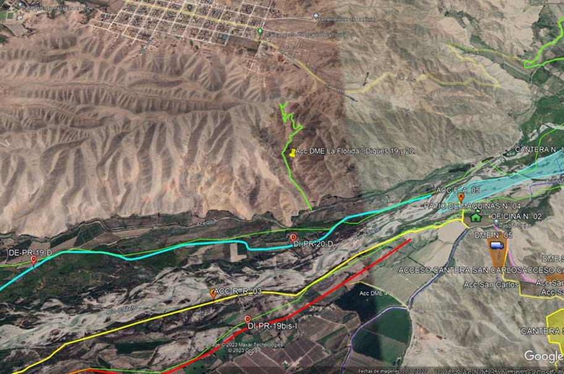

Imagen 2:
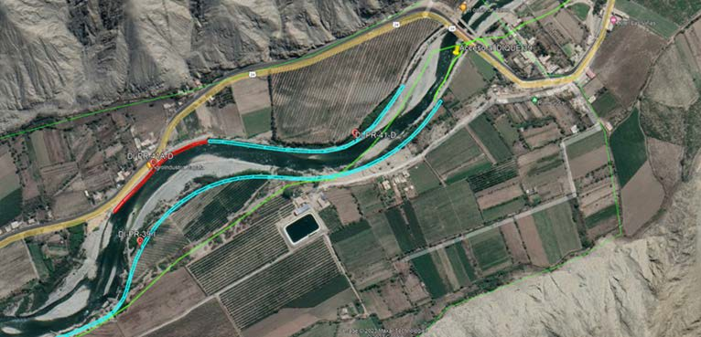

Ejecución de obra

  - El postor deberá considerar dentro de su staff la cantidad de cadistas e ingenieros de oficina técnica necesarios para atender las labores de replanteo canales de regadíos, pontones, interferencias, diques, RFIs, Notificaciones de Alerta Temprana y Eventos Compensables. Asi mismo el postor deberá considerar dentro de su staff el personal suficiente para poder emitir los controles de calidad y reportes diarios de producción en un plazo no mayor de 48hrs al día y guardia reportado.

  - 4.2 El subcontratista ejecutor al inicio de la ejecución de un nuevo frente o zona de trabajo, tendrá que realizar obligatoriamente un inventario de terreno, de la cual tendrá que enviar mínimamente, descripción detallado de las plantaciones silvestres, estructuras existentes, pistas, accesos, sembríos, u otros elementos que debe estar bien registrados y evidenciados a fin de preservar su condición original y evitar aspectos sociales.

  - La prioridad de aprovechamiento de material para relleno de cuerpo de dique durante la ejecución de diques será como sigue:
- Aprovechamiento de material de excavación.
- Aprovechamiento de material de dique existente.
- Aprovechamiento de material en cantera de río.

  - El postor deberá de considerar en su propuesta al menos una segunda movilización y desmovilización por alguna paralización parcial o total que pudiese generarse por el periodo de crecida de los ríos (presentado precio unitario por tipo de equipo), Precisándose que no se pagará ningún costo relativo a stand by u otro relacionado al periodo de crecida de los ríos.

  - Durante la segunda ronda de absolución de consultas y con el objetivo de tener un cronograma de ejecución actualizado, se modificarán e indicarán los hitos clave intermedios.
- Inicio de construcción Paquete 2: 01/Abr/2023
- Inicio de construcción Paquete 3: 01/Jul/2023
- Fin de construcción: 30/Ene/2024
  - La roca transportada que se valorizará corresponderá a la colocada en dique.

  - El postor será responsable de su rendimiento. El rendimiento de ejecución es lo ofertado en su APU, se entiende que el postor ha realizado la visita de campo, conoce las limitaciones físicas (espacio constructivo) y no se aceptarán demoras y sobrecostos por bajo rendimientos, ya que en su rendimiento ofertado deberán contemplar la condición detallada.

  - El subcontratista ejecutor deberá anticipar cualquier necesidad de consulta, aclaración o precisión del diseño que considere y sustente necesario (RFIs-1 mes de anticipación), en caso de modificación de diseño podría tardar más de 1 semana.

  - El postor deberá prever la ejecución de los diques DI-PR-44-D y DE-PR-45-D para la parte final de la ejecución debido a las gestiones prediales que se deben realizar para su liberación.

  - El postor deberá tener en consideración que las fechas estimadas de ejecución para diques del paquete 3 son desde julio del 2023 a enero de 2024.

  - El postor es el único responsable para la identificación y explotación de las canteras de afirmado para la corona del dique, el cual deberá facilitar toda la documentación correspondiente (planos de diseño, contratos de alquiler, otros) para su inclusión en los permisos correspondientes a nombre del proyecto. Los costos por canon u otros gastos, para el suministro de material de afirmado (corona) es a cuenta del postor.

De ser el caso de un suministro, se deberá presentar los planos de ubicación y las autorizaciones de la inscripción al pre-catastro minero, además de la documentación solicitada por los especialistas de OHLA para su inclusión en los permisos correspondientes. Información debe ser al mes de iniciado el proceso.

  - La asignación para sus oficinas y patio de máquinas será el campamento principal del proyecto en el PM 4 y OF 2. Adicional a ello, para la ejecución de los diques cercanos al puente Socsi contará con un área exclusivo para Patio de Máquinas nombrado PM 7.

  - El postor deberá ejecutar el mejoramiento y habilitación del acceso desde la cantera San Carlos hacia la carretera Nor Yauyos – Cochas pasando por el puente Con-Con, como uso exclusivo de camionetas y equipos menores optimizando de esta manera el tiempo de transporte del personal de la cuenca media a la cuenca alta.

  - Es responsabilidad obligatoria del postor la actualización periódica de los planes de gestión que dispone el proyecto tales como: plan de construcción detallado y el plan de gestión de tráfico cada vez que se aperturen nuevos frentes.

  - El suministro de roca para la colocación de roca en uña y talud, es de acuerdo a las especificaciones. Es decir, el otro Subcontratista Operador de Cantera produce y carga roca seleccionada.

  - El postor debe considerar dentro de su staff personal especialista en temas sociales.

  - Respecto al cronograma de obra de subcontratista ejecutor se requiere que el postor presente cálculo de duraciones, donde indique rendimientos, #cuadrillas, turnos.

  - Las obras civiles (interferencias), deben ser ejecutadas de manera simultánea con la construcción de los diques.
  - Las obras civiles (superficies de rodadura), deben ser ejecutar posterior a la construcción de las rampas de acceso de los diques.

Análisis de precios unitarios (APUs)

  - Deberán presentar los APUs calculados en base a 8 hrs diarias de jornal.
  - Deben regirse a la planilla de Gastos Generales (Anexo 01).
  - Deben presentar listado de insumos y cálculo de la tarifa honoraria de mano de obra.

